Blok tematyczny: KTO TY JESTEŚ?

Konspekt zajęć 13.05.2020

Temat: Kraków

Przebieg dnia

1.„Moje stopy” – zabawa dydaktyczna. Dzieci odrysowują swoje stopy na kartce papieru, zwracając uwagę, by prawa była z prawej strony, a lewa – z lewej, i aby na kartce zmieściły się obie stopy. Następnie dowolnie ozdabiają swoje prace.

2.Polskie krajobrazy – wysłuchanie wiersza S. Karaszewskiego.
Polskie krajobrazy
Stanisław Karaszewski
Za siedmioma górami,
za siedmioma lasami
jest niezwykła kraina,
co się w Tatrach zaczyna.
Są tam wzgórza, doliny,
są jeziora, niziny,
Bałtyk, morze szerokie,
w nim bezkresne głębiny.
Są tam góry wysokie
i jeziora głębokie,
płyną rzeki, strumienie,
lasy toną w zieleni.
Są tam żubry brodate
i jelenie rogate,
lisy, sarny, zające
biegające po łące.
Są tam rysie i żbiki,
łosie, wilki i dziki.
W górach żyją niedźwiedzie,
dobrze im tam się wiedzie.
Choć w niejednej legendzie
takich krain sto będzie,
tylko ta jest prawdziwa,
co się Polska nazywa.

3.Rozmowa na temat wiersza. Zadajemy pytania: Co to są krajobrazy?; O jakich krajobrazach była mowa w wierszu?; Kogo / co można spotkać w Polsce?.

4.„Mapa Polski” – prezentacja mapy Polski. Przedstawiamy regiony Polski, w szczególności Pomorze, pogórze, Śląsk i wskazujemy je na mapie. Objaśniamy symbolikę mapy: sposoby zaznaczania wód, miast itp. Dzieci podejmują próby wyszukiwania wskazanych miejsc
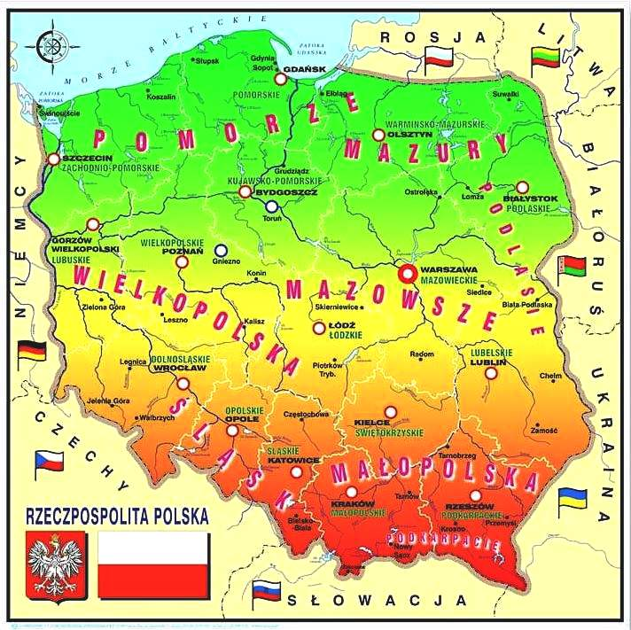

5.„Rzeki Polski” – zabawa dydaktyczna. Dzieci wyszukują na mapie dwie główne rzeki Polski: Wisłę i Odrę. Mierzą długość rzek za pomocą sznurka. Porównują wynik pomiaru.
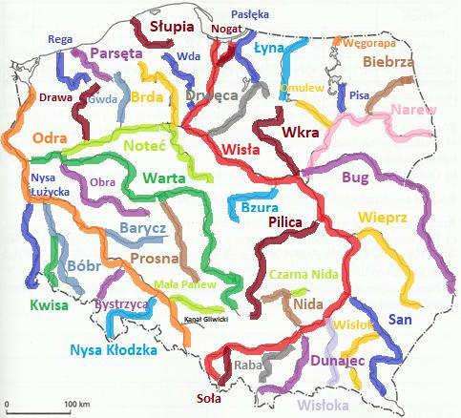

6.„Krakowiak” – nauka podstawowego kroku krakowiaka – kroku dostawnego.
Indywidualny taniec po kole przy dźwiękach krakowiaka.
https://www.youtube.com/watch?v=fHTndvBw71A

7.„Kraków” – prezentacja miejsc i symboli charakterystycznych dla Krakowa.
Prezentujemy dostępne ilustracje.

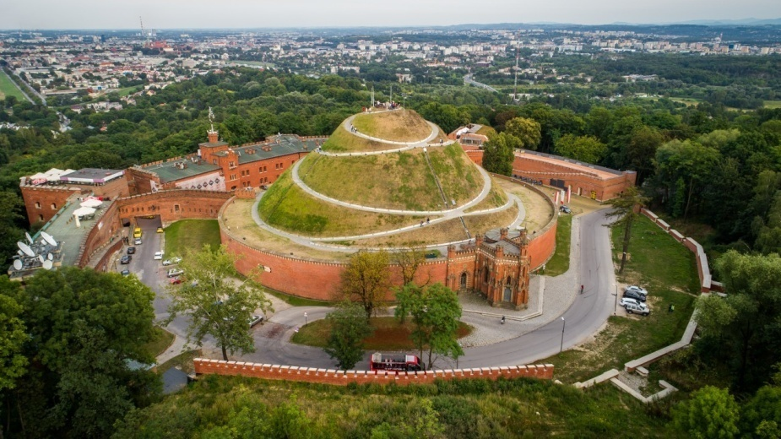
KOPIEC KOŚCIUSZKI

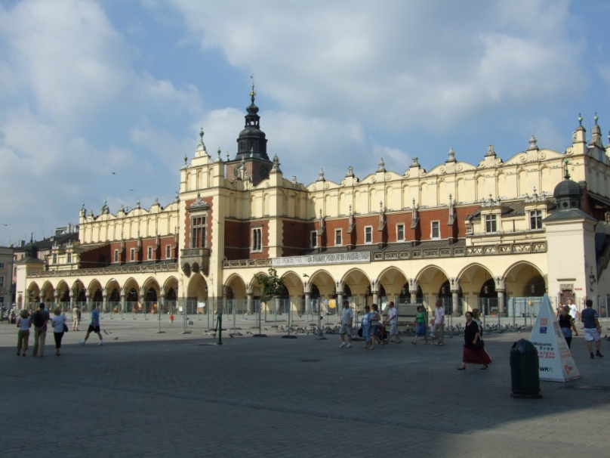
SUKIENNICE

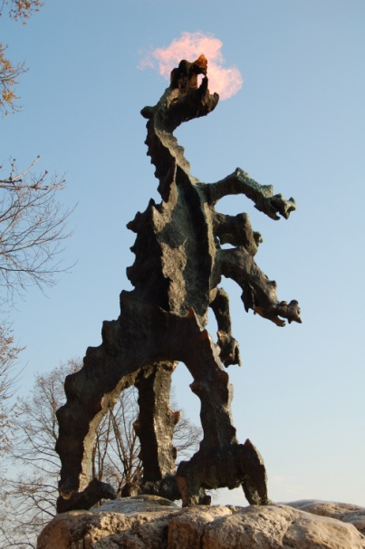
SMOK WAWELSKI

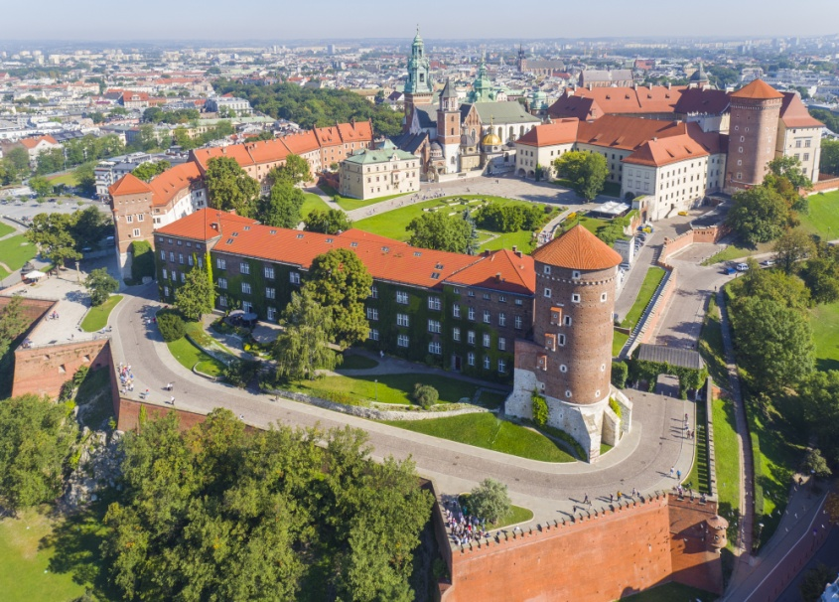
ZAMEKKRÓLEWSKI NA WAWELU

8.O smoku wawelskim – wysłuchanie legendy opracowanej przez E. Wygonik lub
SMOK WAWELSKI- polskie baśnie
https://www.youtube.com/watch?v=FKfB_h7HqC8

O smoku wawelskim
Zdarzyło się to dawno, dawno temu, w czasach, kiedy Kraków był niewielkim grodem nad Wisłą na wzgórzu Wawel. Władzę w grodzie sprawował książę Krak. Był władcą niezwykle mądrym i słynął ze sprawiedliwych rządów.
Czynił wszystko, aby jego poddanym żyło się dobrze i dostatnio. Gród rozwijał się, dobrze funkcjonowały handel i rzemiosło, przybywali z dalekich stron liczni podróżni. Wszyscy z radością patrzyli, jak Kraków staje się piękniejszy.
Ale pewnego poranka wszystko się zmieniło. Oto w nocy do jaskini wśród skał wawelskiego wzgórza przybył straszliwy smok – był wielki, ciało jego było pokryte zielonkawą łuską, niesamowicie głośno ryczał, a z jego potężnej paszczy wydobywał się ogień. Na dodatek zjadał ludziom zwierzęta gospodarskie.
W grodzie nastała wielka trwoga. Ludzie bali się przechadzać ulicami tak jak dawniej i nie czuli się już tak szczęśliwi, jak przed przybyciem bestii.
Zmartwiony król nie wiedział, jak obronić swoich poddanych przed potworem.
Radził się mędrców, ale oni nie potrafili pomóc. Król, choć niezwykle odważny, nie czuł się na siłach, aby pokonać smoka w walce. Ogłosił więc, że czeka na śmiałka, który obroni jego gród przed smokiem. Obiecał za to nagrodę
– rękę swej córki i połowę majątku.
Wielu odważnych stawało do walki, a wraz z przybyciem do Krakowa każdego
z nich w sercach mieszkańców budziły się wielkie nadzieje. Przyjeżdżali rycerze z dalekich stron i królewicze z sąsiednich królestw. Ich trud okazywał się daremny. Smok wciąż miał się dobrze, a co więcej – wszyscy bali się go z dnia na dzień jeszcze bardziej.
Aż któregoś dnia na dwór Kraka przybył młody szewc Skuba. Pokłonił się nisko i rzekł:
– Mój władco, ja pokonam smoka. Nie jestem wprawdzie rycerzem, ale daj mi, proszę, szansę.
– Jak tego dokonasz, chłopcze? – zdziwił się władca. – Tylu silniejszym od ciebie nie udało się... No, ale dobrze, skoro chcesz.
Szewczyk postanowił zgładzić bestię podstępem. Wypchał skóry owcy i wołu siarką oraz smołą, zaszył je, aby wyglądały jak prawdziwe zwierzęta, a następnie zaniósł w nocy pod smoczą jamę. Był pewny, że żarłoczny smok będzie chciał je zjeść.
I nie mylił się. Rzeczywiście, rano smok natychmiast połknął zwierzęta.
Ale zaraz po tym poczuł, że w jego brzuchu płonie. Szybko pobiegł nad rzekę
Wisłę i zaczął pić wodę. Mieszkańcy z niepokojem obserwowali zachowanie niebezpiecznego potwora, a ten pił, pił, pił... Stawał się przy tym coraz grubszy
i grubszy, aż w końcu... pękł.
Radosna wieść o pokonaniu smoka szybko rozeszła się po okolicy i oczywiście dotarła do Kraka. Ludzie znów mogli się uśmiechać i żyć bezpiecznie.
Krak wynagrodził szewczyka za to, co zrobił. Skuba pojął za żonę jego piękną córkę i otrzymał połowę majątku. Ze skóry smoka wykonał natomiast kilkaset par butów.
Od tamtego zdarzenia minęło wiele wieków, a w Krakowie wciąż istnieje jama, w której mieszkał kiedyś ten straszny smok.

9.„Policz i zrób tyle, ile oczek jest na kostce?” –zabawa orientacyjno-porządkowa. Mamy przygotowaną kostkę do gry. Dzieci poruszają się po całej sali przy muzyce. Podczas przerwy w muzyce pokazujemy kostkę i prosimy dzieci, aby zrobiły tyle pajacyków, przysiadów lub podskoków, ile jest oczek na kostce.

10. Dla chętnych dzieci karta pracy 1. Ćwiczenia koordynacji wzrokowo-ruchowej.
